Petek, 17.4.2020
Dragi pevci! 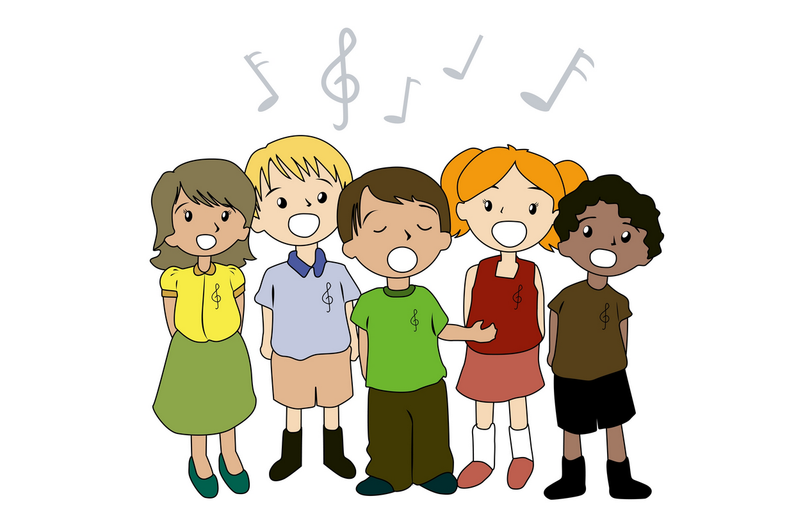
Danes se bomo začeli bolj podrobno učiti pesmico Vrtiljak tako, kot se jo po navadi učimo na vajah. Zato vam bom danes na mail poslala dve povezavi, kjer sem se posnela skupaj s klavirjem.
V prvem delu se bomo naučili ritmično izgovarjati besedilo, v drugem delu pa se bomo naučili zraven še ustrezno melodijo.
- Pa začnimo z upevalnimi vajami.

DIHALNE VAJE:

-DUHANJE ROŽICE: 3 KRAT (Primeš rožico, vdihneš skozi nos, izdihuješ glas S dokler ne porabiš zraka.

-KUŽEK: 1 KRAT + 1 KRAT (Z odprtimi usti hitro predihavaš zrak kot kužek. Nato narediš isto vajo z zaprtimi usti, dihaš skozi nos.)
-PIŠTOLCA: 2 KRAT (Obe roki dvigneš nad sabo in vdihneš ter zadržiš sapo. Med tem migaš s trebuščkom ven in noter. Ko začutiš, da ne moreš več držati sape, jo počasi začneš spuščati na S in obenem spuščaš dol tudi obe roki. Zaključiš, ko si spustil ven ves zrak.)
UPEVALNE VAJE:
-PETI V TERCAH NI TEŽKO (Melodijo poznate, pojete jo vedno višje. Ko pridete do visokega tona, se obrnete in jo pojete vedno nižje.)

-PO STOPNIČKAH GOR, PO STOPNIČKAH DOL (Melodijo poznate, pojete jo vedno višje. Ko pridete do visokega tona, se obrnete in jo pojete vedno nižje.)

- PONOVITEV STARIH PESMIC (Upam, da znate Muca na klavir igra in Ko se smeješ že res dobro na pamet.)
Pa ponovimo ob spodnjih povezavah, da vidimo, če še znate:

https://www.youtube.com/watch?v=I8veghFmNoo
OPOMBA:
Povezava je aktivna, ko se postaviš na povezavo in klikneš tipko Ctrl in levi klik na miški.

https://www.youtube.com/watch?v=XF3AxCUn9UM

- ZDAJ PA K VRTILJAKU

Anina in Julijina mamica nam je natipkala besedilo pesmice, ki ga prilagam. Petra, res sto- krat hvala !

Besedilo: Gregor Strniša

VRTILJAK

1.Življenje je vrtiljak,
ki ga vrti sivi čas
a spet in spet sije nam
skozi mrak v veselih lučkah.

2. Ko pride maj pod večer
spet lep in nov se ti zdi,
četudi veš, da je kriv in črviv
kot stara ura.

3.Čeprav je star, grd in siv
mi vsi smo mladi
ker imamo se radi je poln luči.

4.Življenje je vrtiljak,
ki ga vrti sivi čas
za naju dva pa je nov in ves lep
saj še mlada sva.
Drživa se za roke
godba igra
lučke se blešče.

SOLO

2.
3.
4.

https://www.youtube.com/watch?v=fiM5j5rWNmk

NAVODILO: Odprite spodnjo povezavo, nato jo minimirajte, da zgine in zapojte ob posnetku s pomočjo besedila.

- UČENJE OB POVEZAVI NA MAILU
Vse , ki vam je uspelo odpreti poslana linka na mailu in se učiti z mano in klavirjem, lepo prosim za povratno informacijo na moj mail, da vidim koliko pevcev sploh dela na daljavo.

natasa.mikulic@gmail.com

Želim vam lep in miren konec tedna,
učiteljica Nataša.

